**PRIRODOSLOVNO-MATEMATIČKI FAKULTET   
SVEUČILIŠTE U SPLITU**

Tomislav Andro Čanić i Nikola Vidović

**getByPromet**

Završni izvještaj

**Studij:** Pred-diplomski studij

**Studijska grupa:** Informatika

**Predmet**: MDI

**Ak. god.**: 2023/2024.

**Nastavnik**: Prof. dr. sc. Andrina Granić

Split, 2023.

Tablica sadržaja

1. Uvod 3

2. Razrada teme 4

Anin storyboard 5

Marijin storyboard 5

Ideja mobilne aplikacije 6

Ideja info ploče 8

Prototip niske vjerodostojnosti za info ploču 9

Prototipiranje visoke vjerodostojnosti za mobilnu aplikaciju 10

3. Zaključak 12

# Uvod

Suvremeno urbanizirano okruženje suočava se s izazovima prometne mobilnosti, a efikasan sustav javnog gradskog prijevoza postaje ključni čimbenik u stvaranju održivih gradova. U skladu s tim, ovaj izvještaj bavi se metodologijom dizajna interakcija u kontekstu sustava javnog gradskog prijevoza s ciljem unapređenja korisničkog iskustva i operativne učinkovitosti. Dizajn interakcije ključan je aspekt razvoja suvremenih prijevoznih sustava, a fokusiranje na korisničko iskustvo postaje imperativ kako bi se potaknula održiva upotreba javnog prijevoza.

Osim toga, istraživanje u ovom izvještaju usredotočeno je na primjenu suvremenih metoda dizajna, uključujući stvaranje persona koje predstavljaju različite korisničke skupine. Kroz analizu potreba i preferencija različitih persona, stvaraju se smjernice za poboljšanje korisničkog iskustva, prilagođene specifičnim zahtjevima korisnika sustava javnog prijevoza.

Paralelno s tim, izvještaj će detaljno razmotriti proces izrade skica i prototipa, ključnih faza u metodologiji dizajna interakcija. Kroz ovu praksu omogućava se vizualizacija ideja, evaluacija konceptualnih rješenja te iterativno poboljšanje dizajna prije implementacije. Fokus na stvaranju prototipa omogućava brzu iteraciju i testiranje funkcionalnosti, čime se osigurava kvalitetno rješenje koje odražava stvarne potrebe korisnika.

U nastavku ćemo istražiti ključne aspekte metodologije dizajna interakcija u kontekstu javnog gradskog prijevoza, analizirati trenutačne izazove s kojima se sustavi suočavaju te predstaviti prijedloge i preporuke za poboljšanje korisničkog iskustva. Kroz integraciju korisnički orijentiranog pristupa, stvaranje persona i korištenje prototipa, ovaj izvještaj ima za cilj potaknuti inovacije koje će rezultirati efikasnijim, pristupačnijim i održivijim sustavom javnog prijevoza u urbanim sredinama.

# Razrada teme

Na početku trebali smo odabrati temu. Imali smo tri ideje: sustav za e-učenje, aplikacija za vremensku prognozu i sustav za javni prijevoz. Odabrali smo temu sustava za javni gradski prijevoz jer je prva ideja sustava za e-učenje imala prednosti poznatog okruženja, poznatih problema i neka moguća poboljšanja, međutim već postoji mnoštvo rješenja koje rade istu stvar tako da smo odlučili provjeriti ima li neka bolja ideja.

Kod aplikacije za vremensku prognozu vidjeli smo da aplikacija ima zahtjevno sučelje, a mi bismo ju mogli unaprijediti dodavanjem prilagođenih obavijesti. Međutim, već postoji mnoštvo sličnih rješenja i nema dovoljno prostora za poboljšanje.

Kod zadnje teme sustava za javni prijevoz vidjeli smo da je nedostatak samo to što već postoji jedno rješenje u Splitu za javni gradski prijevoz, ali prednosti su puno interakcija korisnika koje treba pažljivo dizajnirati i olakšati, a to je i poznat problem kojim se svakodnevno susrećemo pa već znamo dovoljno o toj temi. I na kraju, imamo već postojeći primjer tako da znamo što odgovara, što ne odgovara i što se može promijeniti, tj. poboljšati.

Neke značajke novog sustava za javni gradski prijevoz su dnevni raspored vožnji, real-time praćenje autobusa, sučelje za vozače i putnike, pametne obavijesti i upozorenja, prilagođenost putnicima s posebnim potrebama, info ploče s dodirnim ekranima na stanicama, program vjernosti korisnika koji ih nagrađuje te preporuke o lokalnim znamenitostima i lokalima.

Slijedeći logičan korak izrade sustava javnog gradskog prijevoza je izrada persona i scenarija. Prvi korak je bio prikupljanje informacija od korisnika, istraživanje tržišta, stvaranje persona i sastavljanje scenarija. Razgovarali smo s potencijalnim korisnicima, koji su većinom studenti, istraživali tržište, a u tome nismo dobili puno informacija i zatim dobivanje povratnih informacija o tehnološkoj pismenosti, lokacijama u gradu i navikama putovanja. Za izradu persona prikupili smo podatke o dobi, zanimanju, lokaciji u gradu, tehnološkoj pismenosti, navika putovanja i personaliziranih zahtjeva prema sustavu. Odabrali smo dvije persone: Ana – mlada studentica koja koristi autobus većinom za odlazak na predavanja na fakultetu i izlaske i Marija – umirovljenica i turistica koja prvi put posjećuje grad. Ana svakodnevno koristi nove tehnologije, a Marija se više snalazi na papiru i knjizi. Anin raspored je dinamički, osjetljiva je na troškove i voli povremene popuste za studente, želi jednostavno plaćanje, traži malo presjedanja i što jednostavniji put. Marijini izazovi su lokacija jer živi u nepoznatom gradu, ima nisku tehnološku pismenost, vrlo je ovisna o usluzi, oznake i informacije joj pružaju teškoću u razumijevanju i ima fiksni raspored.

## Anin storyboard

Ana se spremila za predavanje, provjerava autobusne linije koje voze do fakulteta. Nakon što izađe iz stana, shvati da je zaboravila mobitel. Dolazi do autobusnog stajališta i pomoću info ploče sazna kad joj točno dolazi autobus. Ulazi u autobus i skenira svoju mjesečnu kartu. Za vrijeme putovanja na info ekranu u autobusu vidi koje je sljedeće stajalište. Kada dođe do stajališta u blizini fakulteta, Ana izlazi iz autobusa.

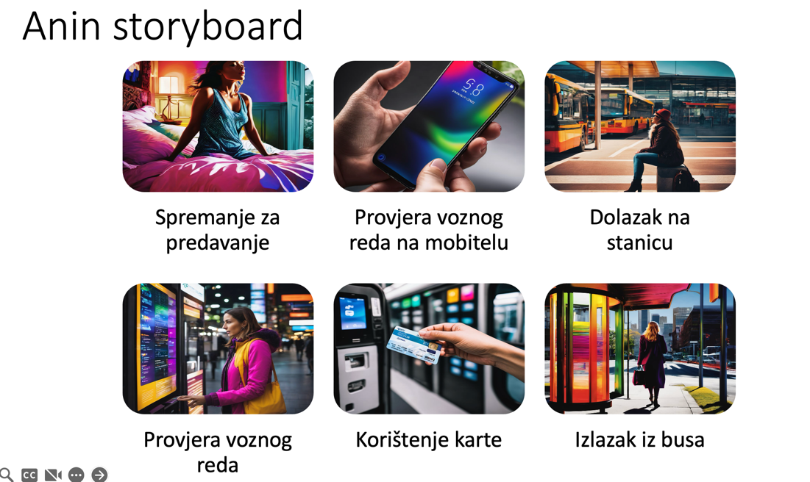

Slika Anin storyboard

## Marijin storyboard

Marija se nalazi na jednom od stajališta za bus i želi stići do kazališta. Primjećuje info touchscreen i papirnati vozni red. Odlučuje se za korištenje papirne verzije te saznaje informacije o linijama. Papirnati vozni red pruža Mariji potrebne informacije. Dolazi autobus, Marija ulazi i pita vozača može li ovim autobusom do kazališta. Nakon što joj vozač potvrdi, kupuje kartu,. Unutar autobusa, Marija koristi informacijski ekran koji najavljuje sljedeću postaju, no nije sigurna na koju treba izaći. Marija izlazi na odredištu uz pomoć informacija na ekranu i uz pomoć vozača.

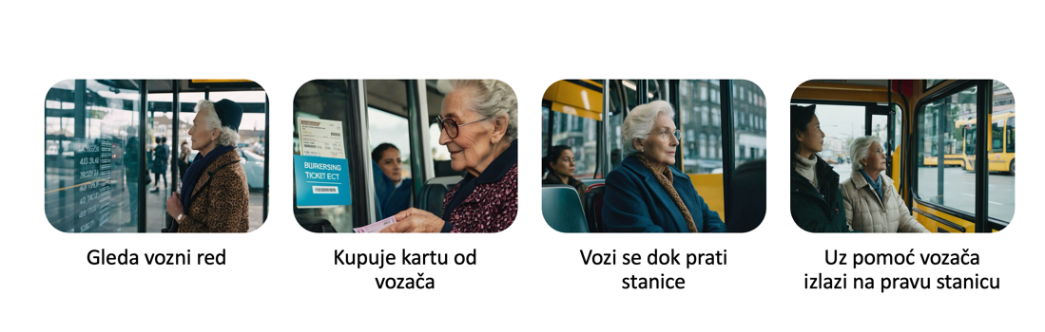

Slika Marijin storyboard

Glavni cilj i značajke ovog sustava su pristupačnost, povećanje sigurnosti, olakšanje korištenja i povećanje broja korisnika javnog prijevoza. Od svih predloženih ideja odabrat ćemo one koje ćemo provesti, kao i one koje nećemo, a zatim skiciramo i prototipiramo ideje koje su najveće važnosti. Od četiri najbitnijih sustava, iznijeli smo sučelje mobilne aplikacije za putnike, sučelje info ploče za putnike, sučelje za vozače i bavljenje dizajnom i sigurnošću stajališta. Odabrali smo prva dva sučelja jer su oni najbitniji i najkorišteniji u cijelom sustavu, imaju najveći utjecaj na korisnike i najkorisnije je fokusirati se na njih.

## Ideja mobilne aplikacije

Aplikacija sustava za javni gradski prijevoz sastoji se od stranica prijave/registracije, početnog zaslona, kupovina karata, profila, i linija.

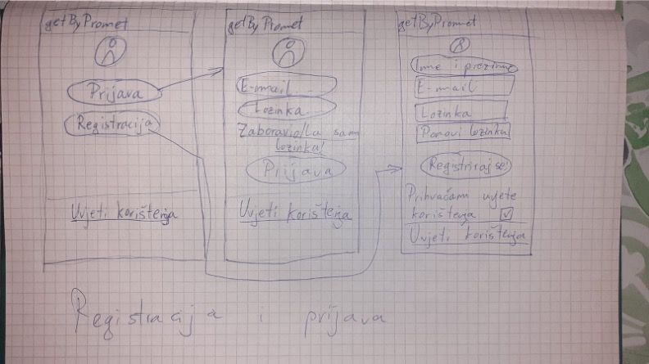

Slika Skica mobilne aplikacije - registracija i prijava

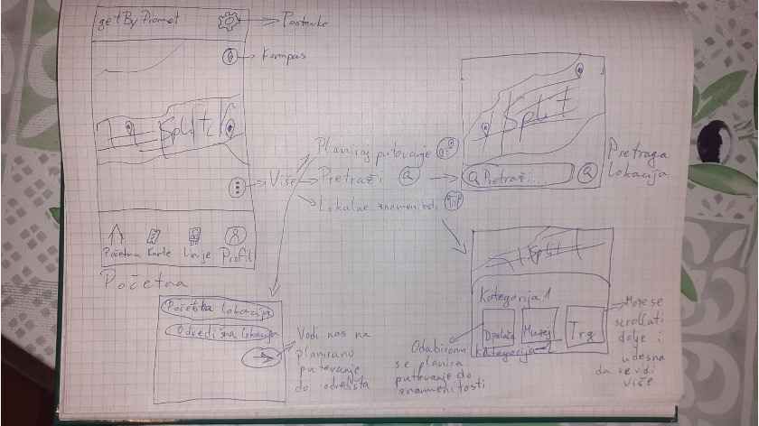

Slika Skica mobilne aplikacije - početna stranica

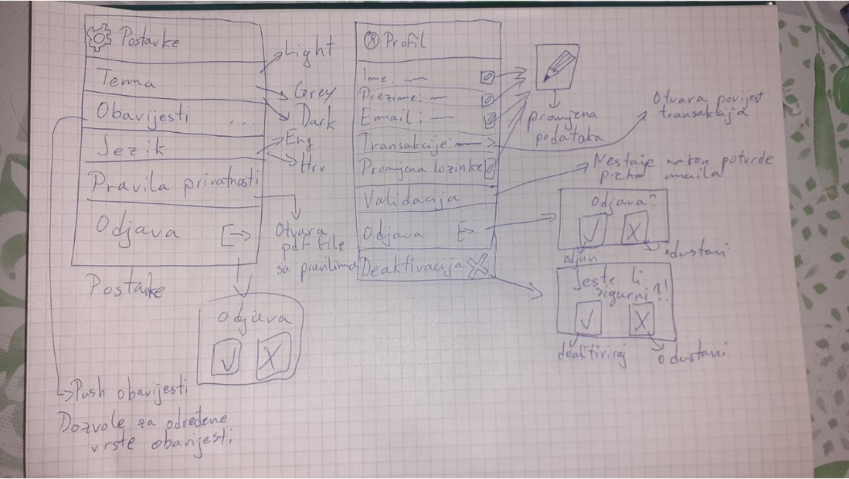

Slika Skica mobilne aplikacije - postavke

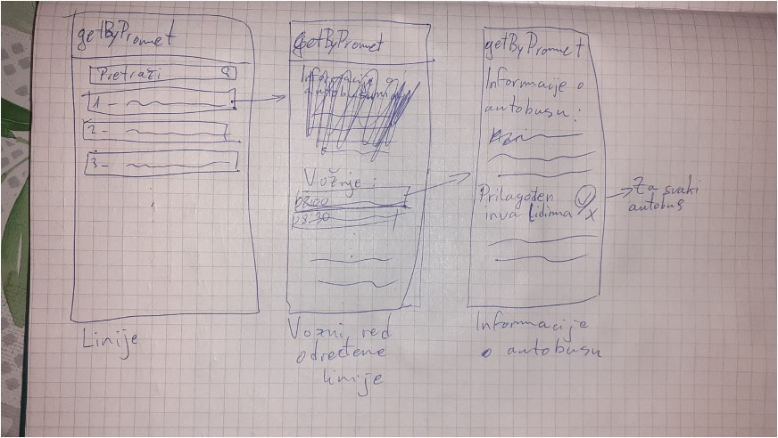

Slika Skica mobilne aplikacije - linije i vozni red

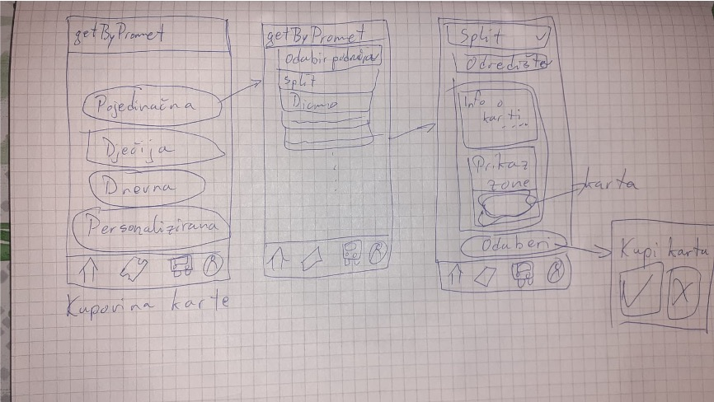

Slika Skica mobilne aplikacije - kupovina karte

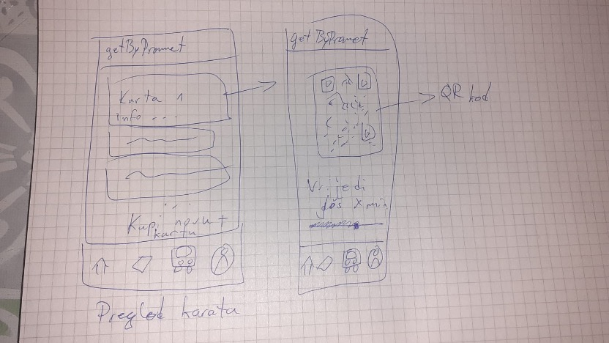

Slika Skica mobilne aplikacije - pregled karata

## Ideja info ploče

Info ploča postavlja se na svako stajalište u obliku velikog tableta i imat će većinu funkcionalnosti, ali neće imati mogućnost prijave zbog sigurnosti i nepotrebnosti te nefunkcionalnosti prijave na veliki javni uređaj.

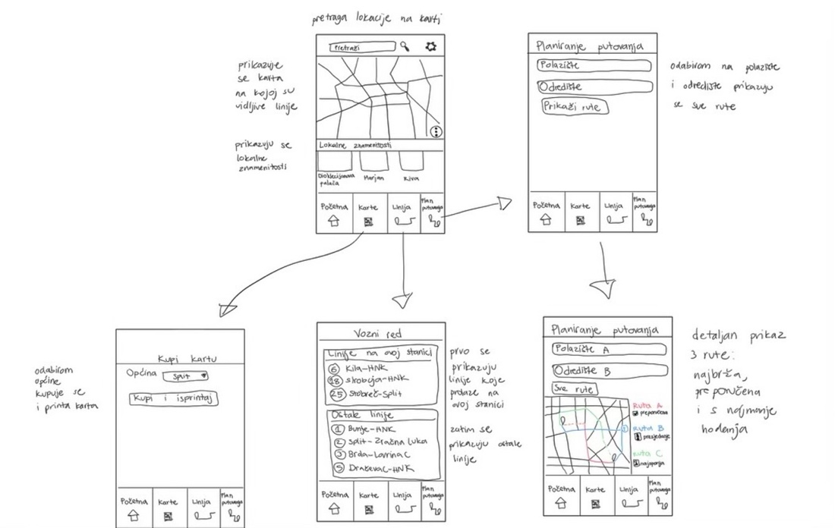

Slika Skica info ploče - svi prikazi

## Prototip niske vjerodostojnosti za info ploču

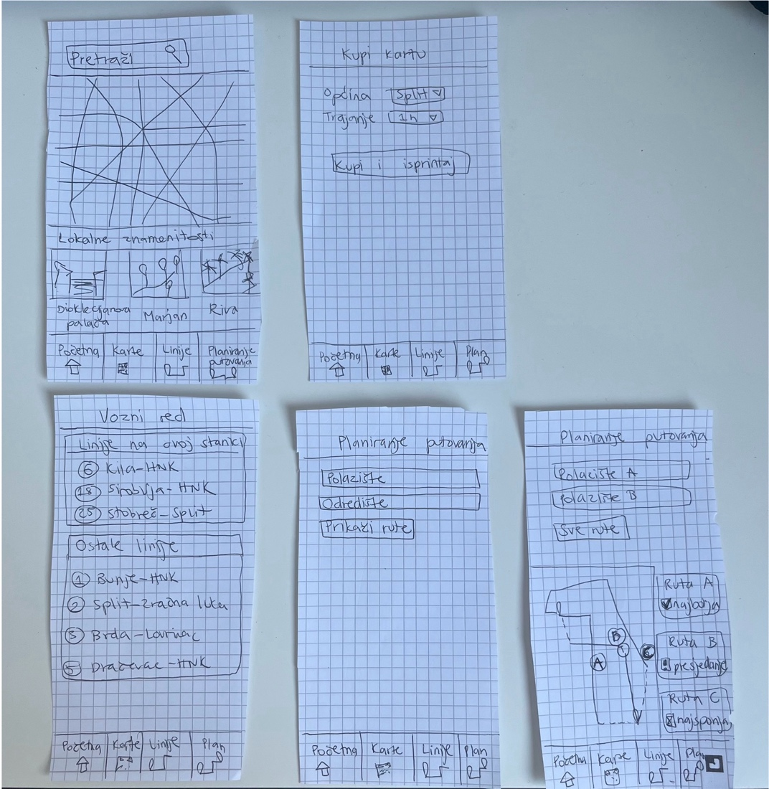

Slika Prototip niske vjerojodostojnosti - info ploča

## Prototipiranje visoke vjerodostojnosti za mobilnu aplikaciju

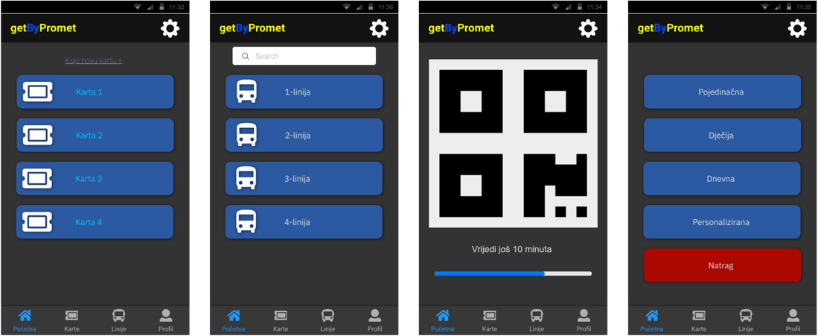

Slika Prototip visoke vjerodostojnosti - aplikacija: kupovina i pregled karata

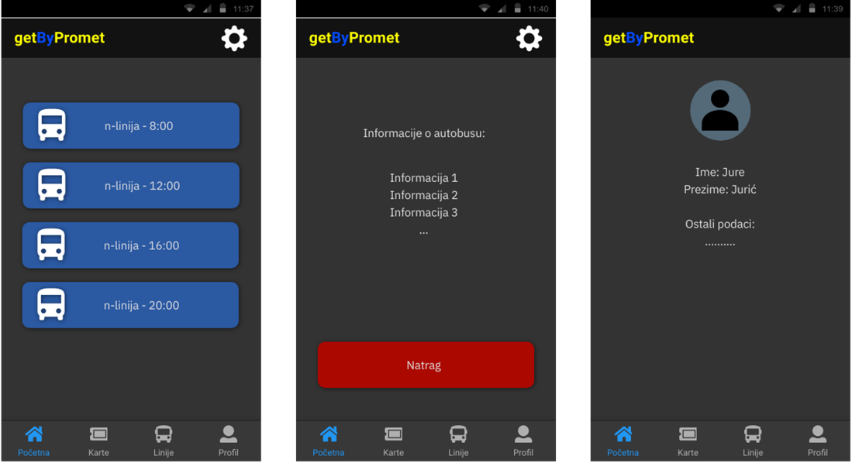

Slika Prototip visoke vjerodostojnosti - aplikacija: linija i informacije

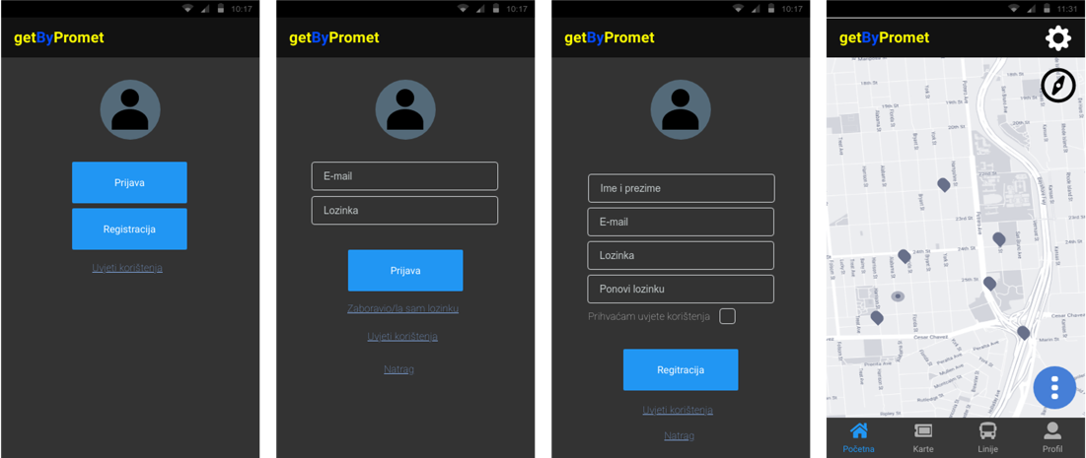

Slika Prototip visoke vjerodostojnosti - aplikacija: linija i registracija

Nakon izrade odabranih korisničkih sučelja, napravili smo ispitivanje na 7 korisnika, a među tim korisnicima bilo je 4 studenata i 3 starije osobe. Svakom ispitaniku dali smo dva zadatka koja su pokušavali riješiti na određenom prototipu i motrili njihove reakcije i ispitivali ih što im se sviđa, tj. ne sviđa kod našeg sustava, koje bi stvari htjeli promijeniti u našoj aplikaciji, tj. sustavu, te obraćali pozornost na probleme sa kojima su se susretali tokom testiranja. Prvi zadatak bio je kupovina karte, a drugi pregled informacija o liniji i pregled informacija o korisniku. Korisnici su testirali oba prototipa na iste zadatke (osim pregled informacija o korisniku na info-ploči jer prijava na takvom uređaju nije implementirana).

Testiranje se odvijalo u dvije faze, u prvoj fazi testirana su tri korisnika, od toga dva studenta i jedna starija osoba. U drugoj fazi testirano je još četiri korisnika, od toga 2 studenta i 2 starije osobe.

Na prvom testiranju došli smo do važnih saznanja. Stariji korisnik je iznio primjedbu na isticanje slova i veličinu fonta, jedan student je iznio da mu se ne sviđa prikaz imena stajališta, a drugome studentu se nije svidio dizajn karte. Svi korisnici su samostalno izvršili sve zadatke, osim starijeg korisnika kojemu je bila potrebna mala pomoć. Nakon analize podataka uvažili smo ideju korisnika koji je bio starija osoba kako bi svi korisnici mogli lakše pročitati napisano i bolje se snalaziti u aplikaciji. Ostale primjedbe nismo uvažili zbog toga što nismo bili sigurni zbog maloga broja ispitanika pa smo ostavili taj dio onakav kakav jeste.

Na drugom testiranju, koje smo proveli zbog povećanja točnosti rezultata, korišteni su isti prototipovi kao i u prvom. Svi korisnici su samostalno izvršili sve zadatke, osim jednog starijeg korisnika kojemu je bila potrebna mala pomoć. Jedan se stariji ispitanik isto požalio na veličinu i isticanje fonta što je dodatno potvrdilo našu prvobitnu odluku o poboljšanju aplikacije u tom aspektu jer je to zasmetalo 66% starijih korisnika. Oba studenta smatraju da bi aplikacija mogla imati bolji prikaz informacija o autobusu, a ostale primjedbe iz prvog testiranja nisu se ponovile u drugom testiranju. Budući da se 50% ispitanika studenata žalilo na prikaz informacija o autobusu, odlučili smo uvažiti tu primjedbu.

# Zaključak

U ovom seminarskom radu detaljno smo proučavali metodologiju dizajna interakcija u kontekstu sustava javnog gradskog prijevoza. S naglaskom na unapređenju korisničkog iskustva i operativne učinkovitosti, istraživanje je obuhvatilo ključne aspekte dizajna interakcija, uključujući stvaranje persona, izradu skica i prototipa.

Kroz analizu potreba i preferencija različitih korisničkih skupina, stvaranje persona pružilo nam je uvid u raznolike perspektive korisnika sustava javnog prijevoza. Isto tako, izrada skica i prototipa omogućila nam je vizualizaciju ideja, evaluaciju konceptualnih rješenja te iterativno poboljšanje dizajna prije implementacije.

Razmatrali smo prednosti i izazove vezane uz stvaranje persona, pri čemu smo prepoznali različite potrebe mladih studenata i starijih osoba. Kroz primjenu niskovjerodostojnih i visokovjerodostojnih prototipa, testirali smo različite aspekte sustava i prikupili povratne informacije od korisnika.

Ispitivanje provedeno među različitim korisničkim skupinama, poput studenata i starijih osoba, omogućilo nam je bolje razumijevanje njihovih potreba i preferencija te identifikaciju ključnih elemenata koji utječu na korisničko iskustvo.

Kroz sve faze istraživanja, od odabira teme do izrade prototipa, nastojali smo postići glavne ciljeve sustava: pristupačnost, povećanje sigurnosti, olakšanje korištenja i povećanje broja korisnika javnog prijevoza. Rezultati istraživanja pružaju smjernice za daljnji razvoj sustava, uzimajući u obzir raznolike potrebe i preferencije korisnika.

U konačnici, integracija korisnički orijentiranog pristupa, stvaranja ugodnog okruženja prilikom upotrebe sustava ključni su elementi koji će doprinijeti stvaranju efikasnijeg, pristupačnijeg i održivijeg sustava javnog prijevoza u urbanim sredinama.